SỞ GD&ĐT TP HỒ CHÍ MINH  TrườngTHCS và THPT  KHAI MINH | ĐỀ KIỂM TRA HỌC KỲ 2 (2013 – 2014)  Ngày: 23 /4/2014

MÔN: VẬT LÝ KHỐI : 11 THỜI GIAN: 45 phút

I.PHẦN CHUNG (8đ)

Câu 1: (1 điểm) Định nghĩa hiện tượng tự cảm?
Câu 2: (1 điểm) Định nghĩa hiện tượng phản xạ toàn phần của tia sáng? Nêu điều kiện để có phản xạ toàn phần?
Câu 3: (0,75 điểm) Ống dây tự cảm có độ tự cảm L = 3.10H có dòng điện i = 5A chạy qua. Tính từ thông qua ống dây?
Câu 4: (0,75 điểm) Một ống dây tự cảm dài 20cm gồm 800 vòng dây quấn, diện tích mỗi vòng dây là 10m. Tính độ tự cảm của ống dây?
Câu 5: (1 điểm) Một mạch kín hình vuông cạnh 12cm, đặt vuông góc với từ trường đều có cảm ứng từ B tăng đều từ 0,2T đến 0,8T trong thời gian 0,03s. Xác định độ lớn của suất điện động cảm ứng xuất hiện trong mạch?
Câu 6: (0,75 điểm) Tia sáng truyền từ không khí ( n = 1) đến thủy tinh ( n =) với góc tới 30°. Tính góc khúc xạ của tia sáng?
Câu 7: (1 điểm) Tia sáng truyền từ đáy hồ nước đến mặt phân cách giữa nước và không khí. Biết chiết suất của nước bằng 4/3. Tính góc lệch của phương tia sáng tại mặt phân cách giữa hai môi trường trong trường hợp góc tới của tia sáng là i = 70° ?
Câu 8: (0,75 điểm) Một tia sáng truyền từ một chất lỏng ra ngoài không khí dưới góc tới 35º thì góc lệch giữa phương tia tới và tia khúc xạ là 25º. Tính chiết suất n của chất lỏng?
Câu 9: (1 điểm) Một khối nhựa trong suốt hình lập phương, chiết suất n. Hãy xác định điều kiện về chiết suất n để mọi tia sáng truyền từ không khí khúc xạ vào một mặt của khối nhựa và truyền tới mặt kề bên đều bị phản xạ toàn phần ở mặt này?

II.PHẦN TỰ CHỌN: ( 2đ) Học sinh được chọn một trong hai câu sau ( câu 10A hoặc câu 10B)

Câu 10A: ( Chương trình cơ bản )
Một vật AB đặt trước thấu kính hội tụ có tụ số 5dp và cách thấu kính 30cm thì cho ảnh A’B’.
a/ Cho biết vị trí ảnh, tính chất ảnh, số phóng đại ảnh?
b/ Dời vật đến vị trí nào thì thu được ảnh cùng chiều và cao gấp 5 lần vật?

Câu 10B: ( Chương trình nâng cao )
Một thấu kính có tiêu cự 20cm. Đặt vật AB trên trục chính, vuông góc với trục chính của thấu kính thì thu được ảnh A’B’ rõ nét trên màn chắn. Biết khoảng cách từ vật AB đến màn là 90 cm.
a/ Cho biết thấu kính gì? Vì sao?
b/ Tính khoảng cách từ vật đến thấu kính và khoảng cách từ ảnh đến thấu kính?

HẾT

SỞ GD-ĐT TPHCM KIỂM TRA HỌC KÌ II - NĂM HỌC 2013-2014
TRƯỜNG THCS_THPT KHAI MINH Môn Vật lí Lớp 11

ĐÁP ÁN

PHẦN CHUNG
Câu 1  Câu 2 | Định nghĩa hiện tượng tự cảm. (SGK)  Định nghĩa hiện tượng phản xạ toàn phần của tia sáng. (SGK)  Nêu điều kiện để có phản xạ toàn phần. (SGK) | (1đ)  (0,5đ)  (0,5đ)
Câu 3 | 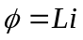  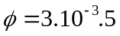  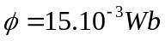 | (0,25đ)  (0,25đ) (0,25đ)
Câu 4 | L = 4.10.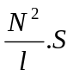  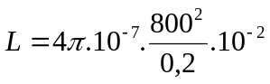  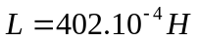 | (0,25đ)  (0,25đ)  (0,25đ)
Câu 5: | 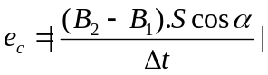  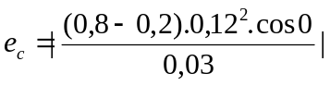  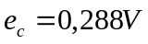 | (0,25đ)  (0,5đ)  (0,25đ)
Câu 6: | 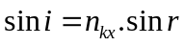  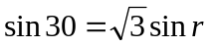  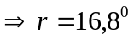 | (0,25đ)  (0,25đ)  (0,25đ)
Câu 7: | 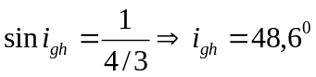  Vì 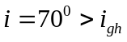nên có hiện tượng phản xạ toàn phần.  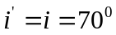  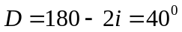 | (0,25đ)  (0,25đ)  (0,25đ)  (0,25đ)
Câu 8: | 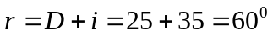  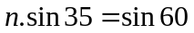  n = 1,51 | (0,25đ)  (0,25đ)  (0,25đ)
Câu 9: | Tại mặt phân cách đầu tiên :  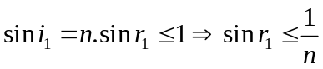 (1)  Tại mặt phân cách kề bên, để có phản xạ toàn phần:  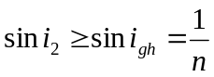  Vì 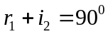 nên 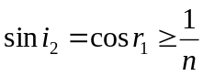 (2)  Giải hệ (1) và (2) ta được: 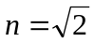 | 0.25  (0,25đ)  (0,25đ)  (0,25đ)  (0,25đ)
 | PHẦN TỰ CHỌN:
Câu 10:A | a/ f =  = 0,2m = 20cm  d’=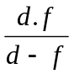= 60cm  Ảnh thật.  k = -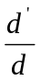 = -2  b. k = - = 5  → d’= -5d  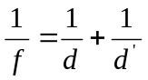  → d = 16cm | (0,25đ)  (0,25đ)  (0,25đ)  (0,25đ)  (0,25đ)  (0,25đ)  (0,25đ)  (0,25đ)
Câu 10B: | a/ TKHT  Vì vật thật cho ảnh thật hiện rõ trên màn chắn (0,25đ)  b/ d + d’ = 90 (cm)  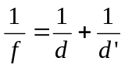 với f = 20 (cm)  Giải hệ phương trình trên được hai cặp nghiệm :  d = 60 (cm) , d’ = 30 (cm) (0,5đ)  d = 30 (cm) , d’ = 60 (cm) | (0,25đ)  (0,25đ)  (0,25đ)  (0,25đ)  (0,5đ)  (0,5đ)

p
V
(1)
(3)
(2)

